**Особенности зимней рыбалки**

В разгар сезона зимней рыбалки Полоцкая межрайонная инспекция напоминает рыбакам о необходимости соблюдения природоохранного законодательства и мерах безопасности, чтобы любимое занятие приносило удовольствие и не омрачилось неприятными последствиями.

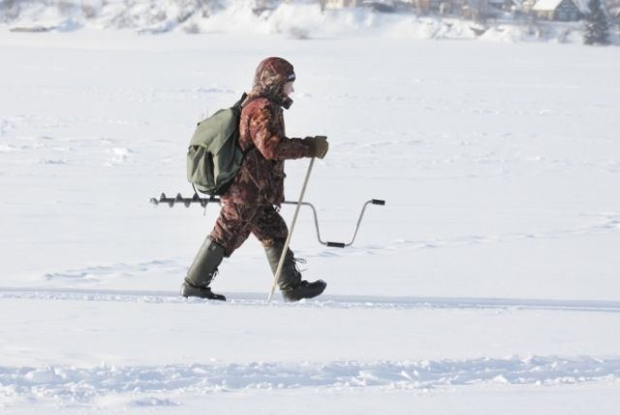

Один из самых распространенных способов ловли хищной рыбы зимой - на зимние жерлицы (ставки). В соответствии с Правилами запрещается использование жерлиц, ставок и других аналогичных систем и оснащений в темное время суток. Одновременно разрешено использование орудий рыболовства одного или разных видов с общим количеством не более 5 крючков на рыболова. Исключение составляют члены БООР, которым разрешено использовать до 10 жерлиц (ставок) на рыболова с общим количеством не более 10 крючков. Также членам БООР разрешается осуществлять любительское рыболовство такими способами, как подводная охота (при наличии удостоверения на право подводной охоты) и лов рыбы на дорожку с судов с двигателями.

Для определенных видов рыб Правилами установлен промысловый размер, то есть размер рыбы, при достижении которого разрешается ее вылов. В случае, если выловленная рыба не достигла необходимого размера, то должна быть выпущена в рыболовные угодья в живом виде. Длина рыбы определяется измерением расстояния от вершины рыла (с закрытым ртом) до основания средних лучей хвостового плавника (т.е. без учета хвостового плавника).

Необходимо помнить, что с целью предотвращения массового вылова рыбы в период ее зимовки Правилами установлен запрет на любительский и промысловый лов рыбы на зимовальных ямах с 1 октября по 15 апреля.

Также с 25 декабря 2023 года вступает в силу ежегодный нерестовый запрет на ловлю налима на всех водоемах фонда рыболовных угодий Беларуси, который продлиться до 28 февраля 2024 года. Рыболовам-любителям стоит помнить об этом запрете и не ловить налима в данный период.

За нарушение Правил любительского рыболовства и Правил ведения рыболовного хозяйства может наступить административная или уголовная ответственность.

Полоцкая межрайонная инспекция охраны животного и растительного мира напоминает, если Вы располагаете информацией о совершенных, совершаемых или готовящихся фактах любых нарушений природоохранного законодательства, просим сообщить об этом на телефон «доверие», по номеру 77-43-27.

Просим Вас не оставаться равнодушными к варварскому отношению к природным богатствам нашей страны и вместе направить наши усилия на защиту природы Республики Беларусь.

Сбережем природу вместе!